供应商医采平台投标报名操作说明
1.平台报名网址：https://mp.sahcqmu.com:7056/#/
2.医采平台账号
①已有平台账号，在投标管理下点击投标报名
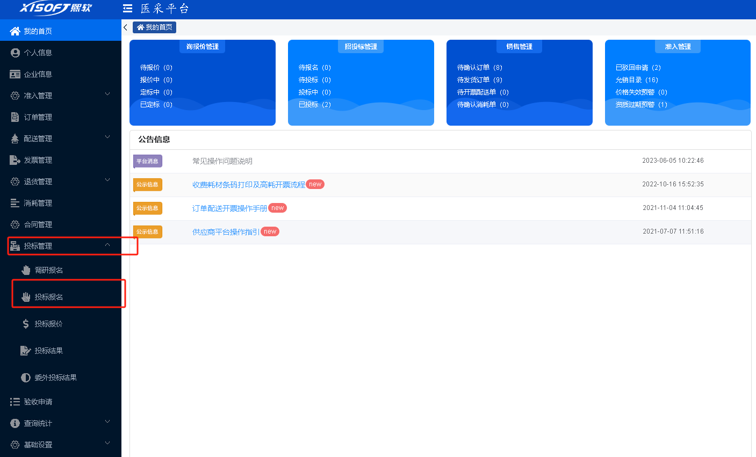
②没有平台账号，访问网址后先点击注册
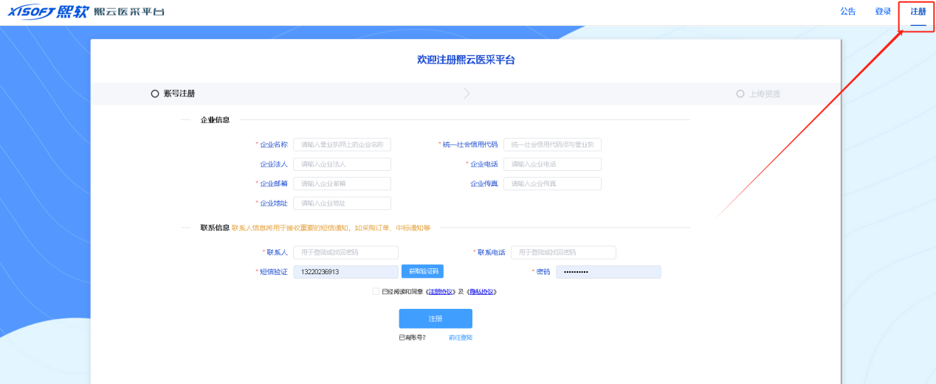
3.招标文件下载
在首页点击公告，在公告界面下方可下载招标文件
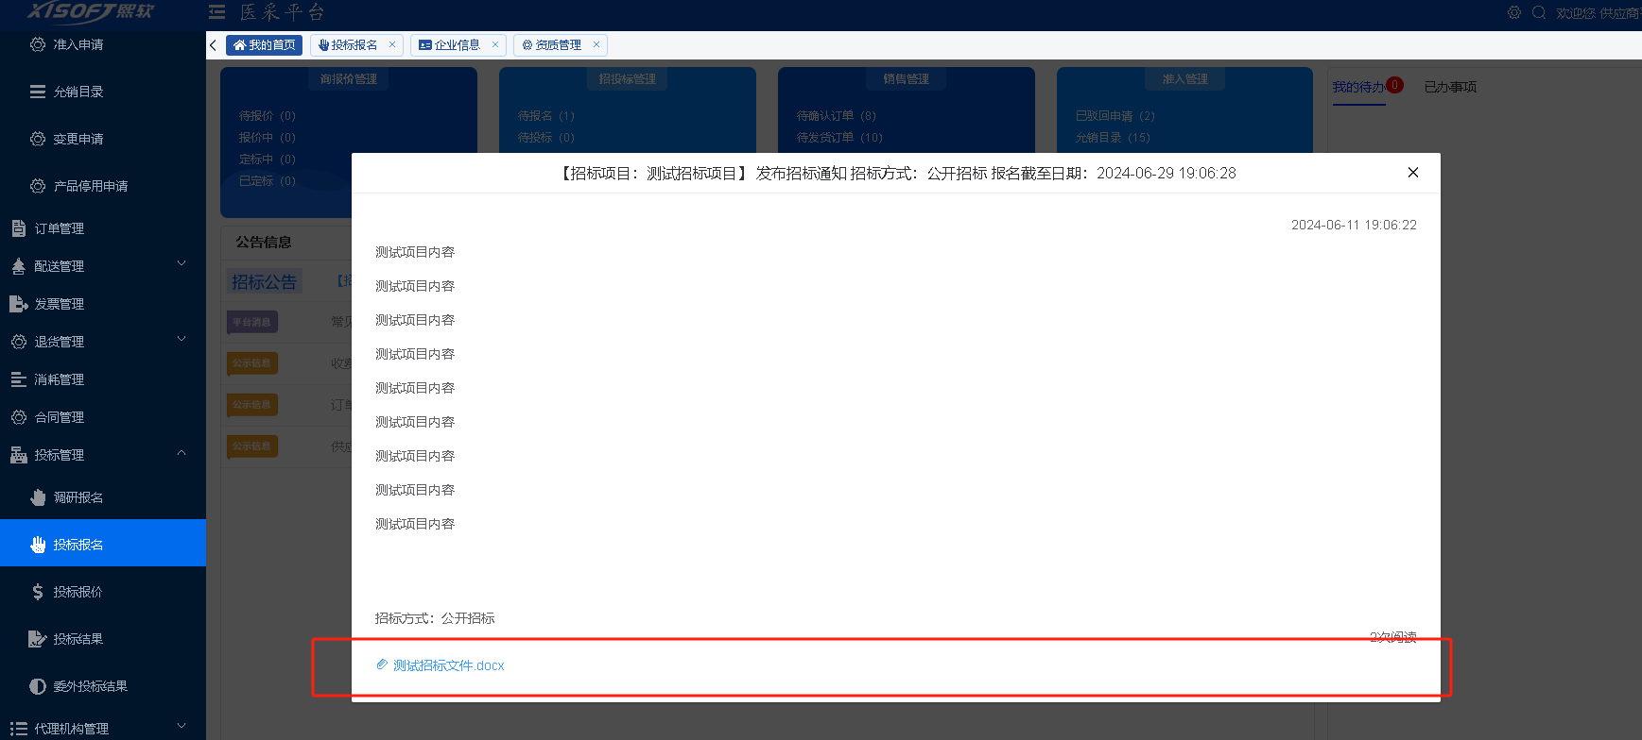
4.报名说明
①点击投标报名
②点击未报名页签
③点击项目编号进入项目详情页
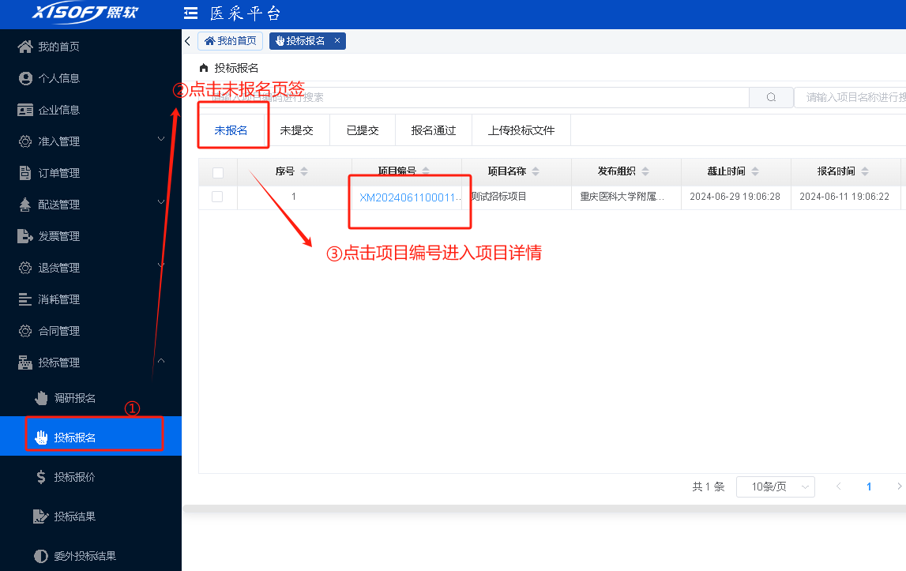

④a.根据项目需求，有缴费情况的，是否缴费，选择“是”（需提供缴费证明的，在保存提交时，系统会提醒缴费）
并且通过附件上传缴费证明文件，
文件名称为“缴费证明”，文件格式为图片格式
b.上传企业资质用于报名资格审核
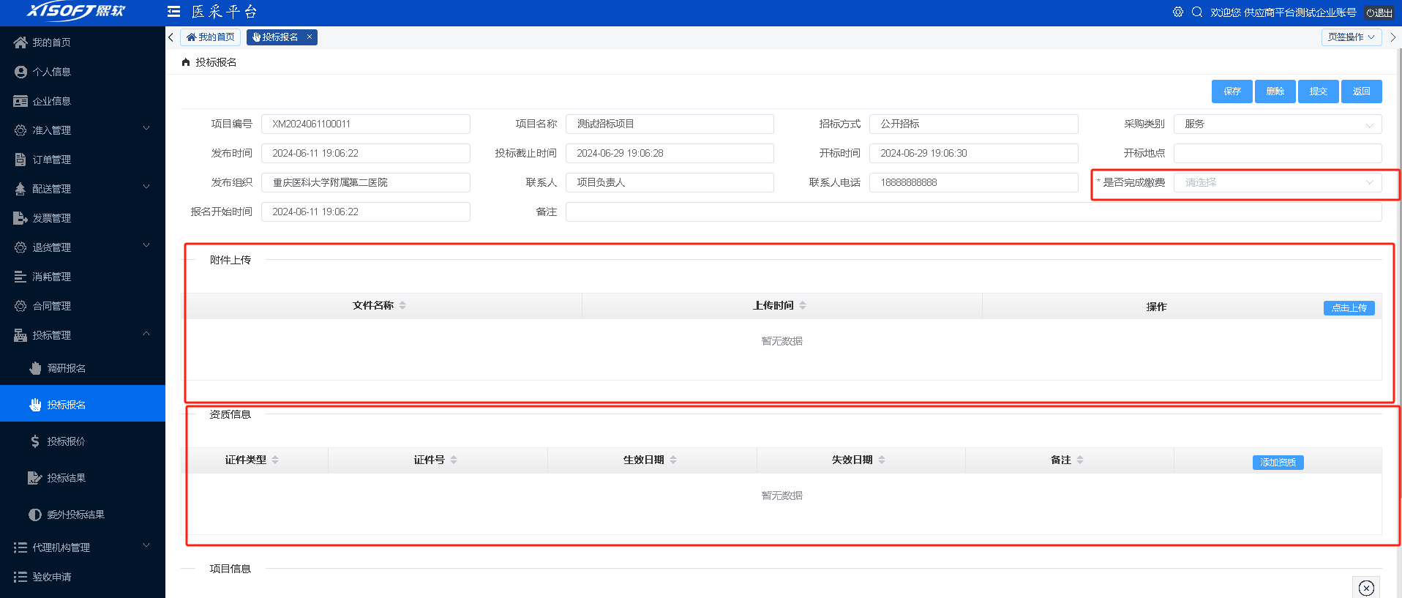
新账户没有相关资质信息，需要在准入管理--->资质管理下，新增资质
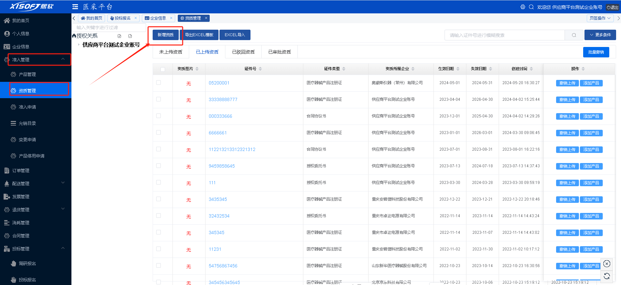
⑤保存并提交，即完成报名
5.上传投标文件
①针对需要上传传投标的项目
②报名审批通过后，在“上传投标文件”页签，点击项目标号进入项目详情
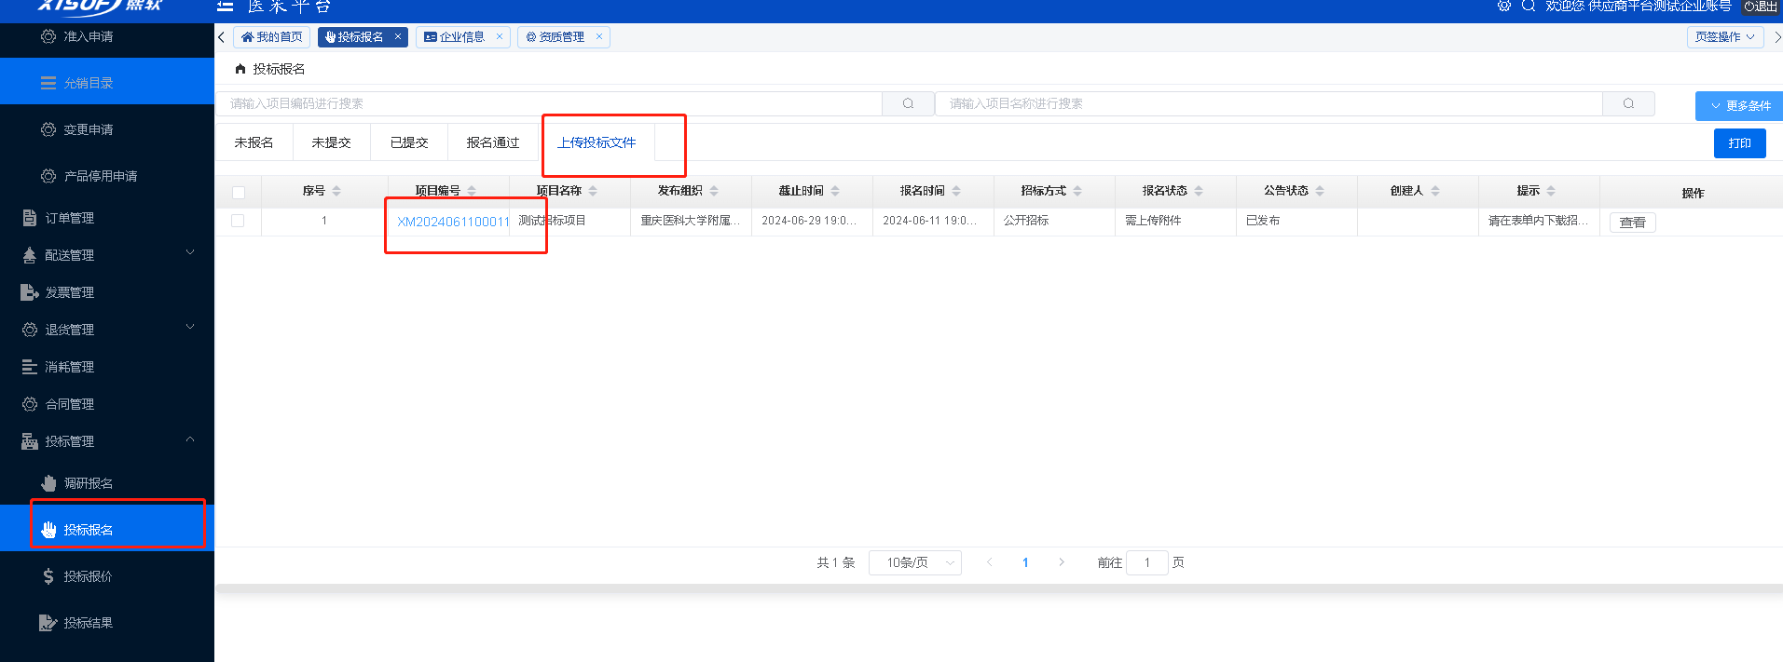
③详情页下滑，可上传投标文件。（注：文件使用加密压缩包上传）
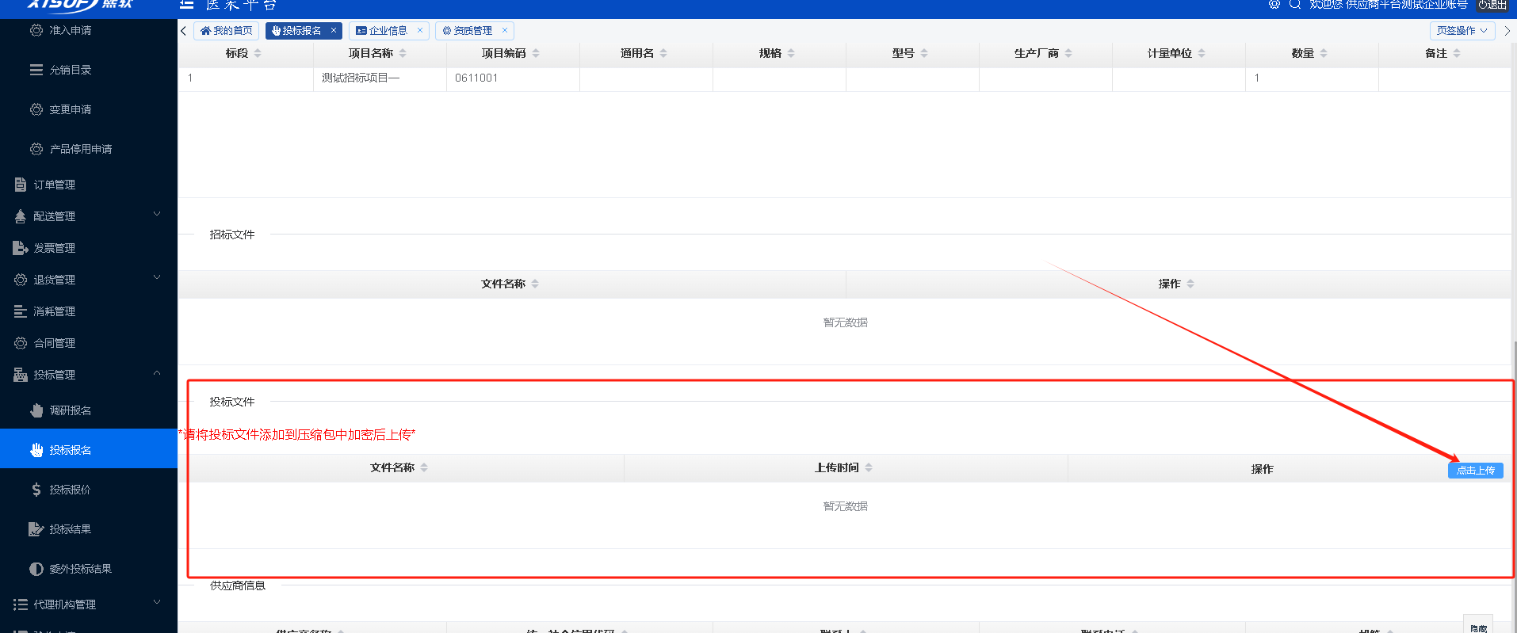
6.成交通知
在成交通知中查看本企业的中选信息、下载中标通知书
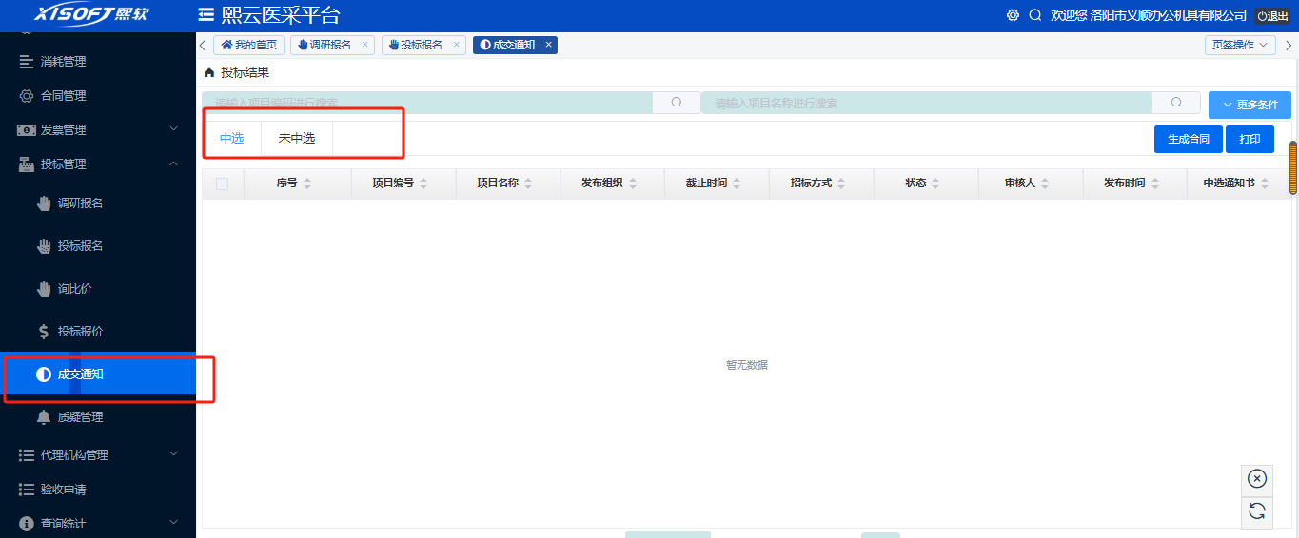
7.报名过程中如有问题请联系
系统工程师：鄢老师
联系方式 ：13220236913

